从特定序列中选择输入值

选中单元格，然后选择数据🡪数据验证🡪

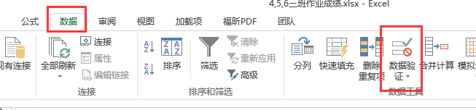

在设置的**允许中**选择**序列**，在**来源**中输入特定的值即可，用**英文逗号**隔开。

